**Université du Québec à Trois-Rivières**

**Département de Mathématiques et Informatique**

**INF-1032**

**Introduction au développement d’applications mobiles**

**(Version IOS)**

**Hiver 2016**

**Fadel Toure**

**TP1**

**10 février 2015**

**Marco Choinière-Guilmette**

**David BELZIL**

# Table des matières

I. Table des matières i

II. Liste des illustrations ii

III. Description du système 1

IV. Diagramme des cas d’utilisations 3

V. Cas d’utilisation 1 4

1. Titre du Cas d'utilisation 4

2. Acteurs principaux 4

3. Acteurs secondaires 4

4. Parties prenantes et intérêts 4

5. Règles d'initiation 4

6. Scénario principal 4

7. Règles de terminaison 4

8. Extensions 5

VI. Diagramme de séquence du système 6

VII. Modèle de données 7

VIII. Modèles d’écran 8

# Liste des illustrations

Figure 1 - Diagramme des cas d'utilisation 3

Figure 3 – Mode carte 8

Figure 4 – Mode liste 9

Figure 5 – Ajout d’un rapport 10

# Description du système

Le système est une application IOS permettant de rapporter des événements. Cette application permettra à un utilisateur de pouvoir rapporter des événements. Ces événements seront regroupés par catégorie. Le « framework » sera construit de façon générique et configurable. Pour les besoins du projet « citoyen actif », on retrouvera des catégories telles que les bris, les accidents, les dangers, etc…

Afin de pouvoir utiliser l'application, l'utilisateur devra se créer un profil lors de la première utilisation du système. Il devra donc rentrer son nom d'utilisateur (unique dans le système), son mot de passe, son nom, son prénom, son courriel. Il pourra par la suite modifier son profil comme par exemple ajouter une image (avatar).

Une fois inscrit et connecté, l'utilisateur sera redirigé sur la page principale de l'application qui présente les événements sous forme de liste ou de carte selon les préférences de l’utilisateur. Des onglets donnent la possibilité de naviguer entre les écrans du profil, des événements des préférences. Les administrateurs auront aussi la possibilité de modifier la configuration du système.

* **Onglet profil:**

L'onglet profil permettra à l'utilisateur de faire la gestion de son profil. Il pourra donc modifier ses informations personnelles, à savoir son nom, son prénom, son mot de passe, son courriel ainsi que son image.

* **Onglet événements:**

Sauf exception, c’est l’écran par défaut vers laquelle sera dirigé l’utilisateur lorsqu’il se connecte au système. L'utilisateur pourra consulter la liste de tous les événements qu'il a pu créer ainsi que ceux des autres utilisateurs. Pour chacun de ces événements, on pourra voir la catégorie, la description, une image ainsi que les coordonnées, la date, l’heure et le statut.

C'est sous cet onglet que l'utilisateur pourra créer un nouvel événement en spécifiant une catégorie et une description. L’utilisateur pourra prendre une photo et la date, l’heure, le statut ainsi que les coordonnées seront générés de façon automatique.

Le système permettra aussi à l'utilisateur de faire des modifications sur les événements qu’il a lui-même générés. Il pourra donc modifier la description, la photo et les coordonnées dans le cas d’une erreur ou d’une impossibilité de géolocalisation.

Un responsable pourra changer le statut d’un événement comme par exemple pour notifier que le problème est réglé.

Enfin, l'utilisateur pourra s'il le désire supprimer tout événement qu’il a lui-même généré. Une notification sera envoyée aux personnes responsables lors de la création d’un événement. De son côté, l’utilisateur recevra une notification lorsque l’événement sera considéré comme étant classé par un responsable.

* **Onglet préférences**

Cet onglet permettra à l'utilisateur de gérer ses préférences d'affichage de l'application. Par exemple, l’utilisateur pourra sélectionner la langue d’affichage, les couleurs utilisées, le mode liste ou carte, etc…

Un serveur en ligne permettra de stocker les profils des utilisateurs inscrits, ainsi que tous les événements liés à ceux-ci dans une base de données. Toute modification effectuée par l'utilisateur sur son profil ou sur les événements sera sauvegardée dans la base de données.

L’utilisateur pourra utiliser l’application en mode déconnecté grave à l’utilisation d’une base de données locale et pourra par la suite partager l’information en se synchronisant avec la base de données maitresse à l’aide d’une connexion internet.

À tout moment, l’utilisateur pourra se désinscrire du système et l’application devra être temporairement mise en pause lors de la réception d’un appel.

# Diagramme des cas d’utilisations

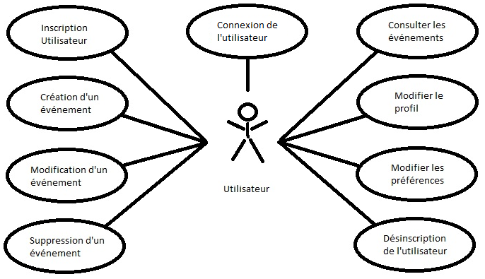

Figure 1 - Diagramme des cas d'utilisation

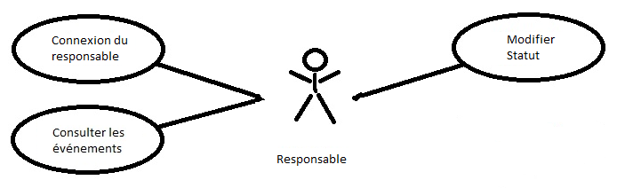

Figure 2 - Diagramme des cas d'utilisation

# Cas d’utilisation 1

1. Titre du Cas d'utilisation

Soumission d’évènement.

1. Acteurs principaux

L’utilisateur.

1. Acteurs secondaires

* Le système
* La base de données.

1. Parties prenantes et intérêts

L’utilisateur: il veut des interfaces intuitives qui lui permettront de rapporter facilement un événement et éventuellement en faire le suivi.

Les responsables : Ils veulent avoir un moyen efficace et rapide de recevoir le plus d’informations possibles et pertinentes sur les événements à traiter sur leur territoire.

1. Règles d'initiation
2. L’utilisateur est connecté au système.
3. Scénario principal
4. L'utilisateur doit sélectionner l’option événement au menu principal.
5. Une liste d’événements s'affiche selon les préférences sélectionnées.
6. L'utilisateur actionne le bouton pour ajouter le nouvel événement.
7. L'utilisateur entre les informations de l’événement, à savoir la catégorie et la description.
8. L'utilisateur prend une photo (optionnel).
9. L'utilisateur valide la création de l’événement.
10. Règles de terminaison
11. L’événement est enregistré dans la base de données locales.
12. L’événement est enregistré dans la base de données maîtresse si possible.
13. La liste des événements est mise à jour.
14. Le système revient sur la fenêtre de la liste des événements.
15. Extensions
16. À tout moment le système peut s'arrêter
    1. L'utilisateur relance l'application et recommence la procédure de création du nouvel événement.
17. À tout moment l'utilisateur peut recevoir un appel
    1. L'activité permettant l'ajout d'un nouvel événement restera active et pourra être reprise après l’appel.
18. L'utilisateur peut décider d'annuler la création du nouvel événement.
    1. Aucune des informations entrées ne sera enregistrée.
    2. L'application revient sur l'activité principale.
19. L'utilisateur n'a pas entré toutes les informations obligatoires
    1. Un message apparait lui indiquant de rentrer toutes les informations obligatoires (catégorie et description).

# Diagramme de séquence du système

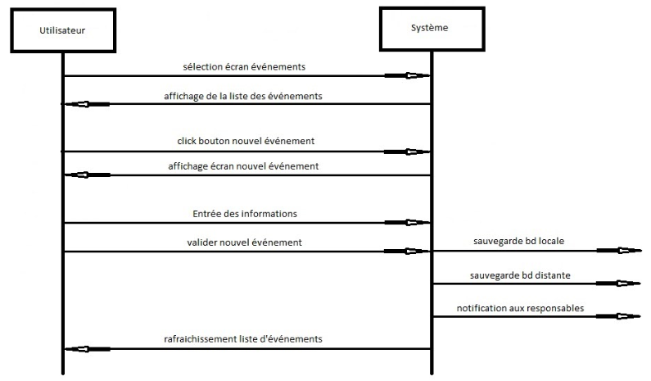

Figure 3 - Diagramme de séquence

# Modèle de données

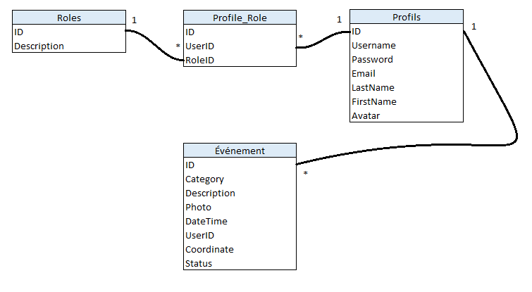

Figure 4 – Modèle de données

# Modèles d’écran

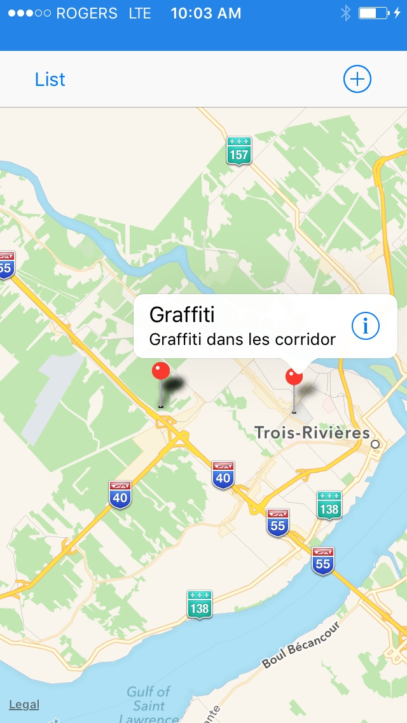

Figure 3 – Mode carte

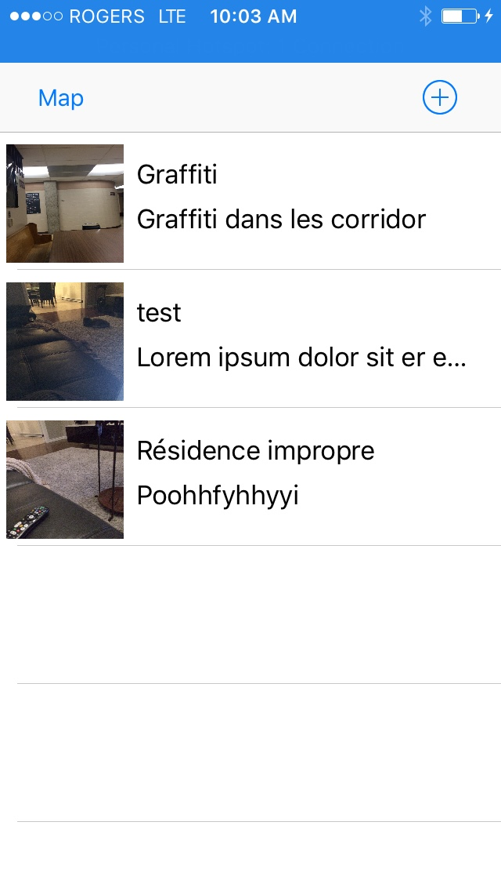

Figure 4 – Mode liste

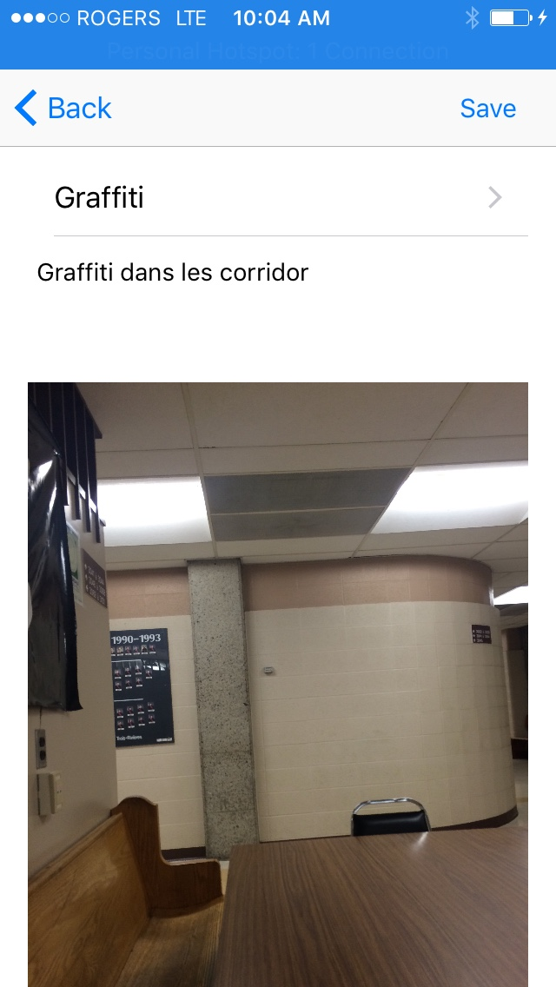

Figure 5 – Ajout d’un rapport